STATISTIKA FINANCOVÁNÍ BYDLENÍ České bankovní asociace
Únor 2021: Únor bílý – pole sílí.

---
IndexRPSN ČBA
Úrokové sazby na hypotečním trhu dosáhly svého dna
IndexRPSN (průměrná Roční Procentní Sazba Nákladů) podle statistiky České národní banky (ČNB) byl v únoru u hypotečních úvěrů 2,16 %. Oproti lednu tedy průměrná RPSN stoupla o 0,01 % bodu. Úroková sazba zůstala na svých tj. 1,99 % p.a.
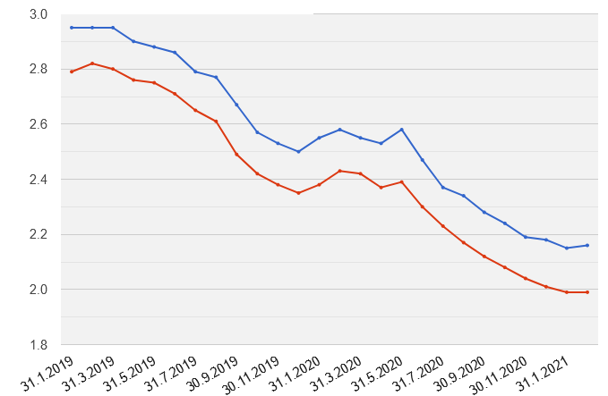
RPSN (modře) a úrokové sazby (červeně) hypotečních úvěrů
(Zdroj: statistika ČNB)

Vladimír Staňura, hlavní poradce ČBA:
RPSN hypotečních úvěrů poprvé po 8 měsících stoupla. Růst to byl zcela zanedbatelný. Já to ovšem vnímám jako první signál toho, že trh dosáhl svého dna a od této chvíle půjde nahoru. Myslím, že růst nebude díky konkurenci mezi bankami rychlý. Domnívám se ale, že to bude růst, který bude trvat delší dobu. Úroková sazba hypoték zůstala podle statistik ČNB na 1,99 % tj. na stejné hodnotě jako v lednu 2021.

---
Nové hypoteční úvěry
Nové hypoteční úvěry od bank a stavebních spořitelen dosáhly v únoru 2021 celkového objemu 22,5 mld. korun. Je to o 2,4 mld. korun více než v lednu 2021. Ale především to je o 6,6 mld. korun, tj. 41,5 %, více než v únoru 2020.

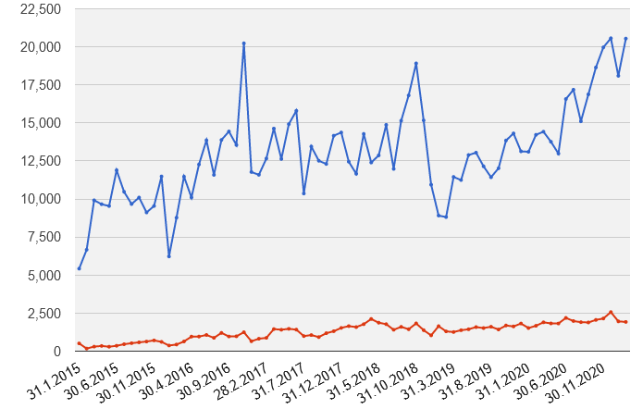
Nové hypoteční úvěry k 28.2.2021
(modře banky, červeně stavební spořitelny)
(Zdroj: statistika ČNB)

Vladimír Staňura, hlavní poradce ČBA:
Vysoké prodeje hypotečních úvěrů, kterými začal leden tohoto roku, v únoru pokračují. Loňský rok byl rekordní. Přesto nástup do letošního roku překonává všechna očekávání. Je to vidět třeba z toho, že objemy v únoru byly o neskutečných 42 % vyšší než v únoru před rokem. Hon na hypotéky a nemovitosti tedy pokračuje. Z mnoha důvodů bych rád vypíchnul dva.

Už několik měsíců straší média a experti (včetně mě) tím, že se otočí trend a porostou úrokové sazby. To statistika ČNB u RPSN již potvrzuje. Za únor RPSN hypotečních úvěrů, sice zanedbatelně, ale přesto, vzrostla. Zájemci o hypoteční úvěr chtějí využít stávající nízké úrokové sazby a snaží se zafixovat si je na co nejdelší dobu. Vzít si hypotéku za 2 % p.a., popř. níže, při inflaci 3 %, znamená reálně šetřit 1 % ročně z celého objemu hypotéky.

Druhým důvodem jsou obavy z inflace. Ta nám už hlasitě ťuká na dveře. Při odeznění nejhorší pandemie v létě prudce vzroste spotřeba a tlak na růst inflace ještě poroste. Za této situace je pro mnoho lidí investice do nemovitosti dobrou ochranou před rostoucí inflací.

---
Refinancování úvěrů na bydlení
Refinancování hypotečních úvěrů od bank a stavebních spořitelen (tj. přechod k jiné bance) za únor opět zlomilo rekordy všech dob a dosáhlo objemu 7,4 mld. korun. Je to dobře vidět z dlouhodobého grafu od r. 2014 (viz níže).

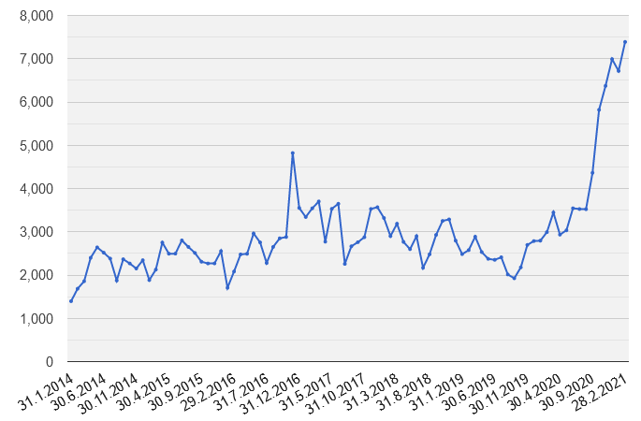
Objem refinancování hypotečních úvěrů od 1.1.2014 do 28.2.2021

(Zdroj: statistika ČNB)

Vladimír Staňura, hlavní poradce ČBA:
Refinancování je od září loňského roku ve svých objemech novým fenoménem hypotečního trhu. Běžné objemy refinancování se dlouhodobě pohybují kolem 2,5 mld. korun měsíčně. V únoru se trh refinancování vyšplhal na trojnásobek normálu. Tato situace ještě nějakou dobu potrvá a bude trvat do té doby, než úrokové sazby vzrostou natolik, že se refinancování už nevyplatí. Podle dřívějších průzkumů ČBA bod zlomu pro většinu lidí je 0,5 % p.a.

Pozn. k metodice: Jedná se o nové, refinancované, refixované či konsolidované úvěry od bank i stavebních spořitelen celkem.

Statistika financování bydlení ČBA (Statistika) je pravidelná měsíční komentovaná zpráva ČBA vzniklá ve spolupráci s Českou národní bankou. Opírá se o data, která členské banky ČNB, jakožto orgánu vykonávající dohled nad finančním trhem, pravidelně reportují. Jedná se tedy o nejpřesnější a nejvěrohodnější dostupná data o trhu financování bydlení.

IndexRPSN

ČBA ve své Statistice zavádí tzv. IndexRPSN. Jedná se o průměrnou RPSN (čili Roční Procentní Sazba Nákladů) za všechny banky a stavební spořitelny za příslušný měsíc. Na vývoj výší RPSN se bude ČBA zaměřovat a pravidelně ho prostřednictvím Indexu RPSN prezentovat veřejnosti, mimo jiné i na webu www.cbaonline.cz.

O RPSN

Sledování RPSN má oproti dalším úvěrovým parametrům pro spotřebitele nesporné výhody:
- RPSN zahrnuje kromě úrokových sazeb všechny náklady, které poskytovatel úvěru účtuje úvěrovanému
- způsob výpočtu výše RPSN u každého úvěru a povinnost její sdělení úvěrovanému je všem poskytovatelům úvěrů dána zákonem
- RPSN poskytovatelé úvěrů reportují ČNB, jakožto dohledovému orgánu

RPSN tak spotřebitelům umožňuje spolehlivě srovnat výhodnost nabídek jednotlivých poskytovatelů úvěrů včetně toho, že mohou porovnat i výhodnost odlišných druhů úvěrů.

O autorovi komentáře
Vladimír Staňura je hlavním poradcem České bankovní asociace. Absolvoval Vysokou školu ekonomickou v Praze a na Rotterdam School of Management získal titul MBA. Působil v řadě rolí v domácím i zahraničním bankovnictví. Pro skupinu ČSOB pracoval více než 35 let. Z toho v letech 1991 až 2003 byl členem jejího představenstva. Jeho hlavní odpovědností bylo korporátní bankovnictví, poté retailové bankovnictví a IT včetně elektronického bankovnictví. V letech 2003 až 2017 byl předsedou představenstva Českomoravské stavební spořitelny, zkráceně Lišky.
Od r. 2018 pracuje pro Českou bankovní asociaci, za kterou působí ve správní radě Garančního systému finančního trhu. Kromě toho se věnuje jako poradce ČBA otázkám bydlení a jeho financování.
Vášnivě miluje rodinu, aktivní sport, čtení, cestování, cizí jazyky.

Další informace

obdržíte na adrese:

Monika Petrásková,
manažerka PR a komunikace ČBA
monika.petraskova@cbaonline.cz
tel: + 420 733 130 282

O České bankovní asociaci
Česká bankovní asociace vznikla v roce 1990 a je dobrovolným sdružením právnických osob podnikajících v oblasti peněžnictví. V současné době sdružuje 37 členů. Rolí asociace je především zastupovat a prosazovat společné zájmy členů, prezentovat roli a zájmy bankovnictví vůči veřejnosti, podílet se na standardizaci postupů v bankovnictví a na vytváření odborných zvyklostí, podporovat harmonizaci bankovní legislativy s legislativou Evropské unie a vyvíjet aktivitu v informativní a školící oblasti. ČBA je členem Evropské bankovní federace a EMMI. Více informací na www.cbaonline.cz

